**ТОО «Детский Сад «Еркетайым»**

Штатное расписание №1-3

**УТВЕРЖДЕНО**

Приказом №1-Ш-2024 от «04» апреля 2024 года

штат в количестве 22 единиц

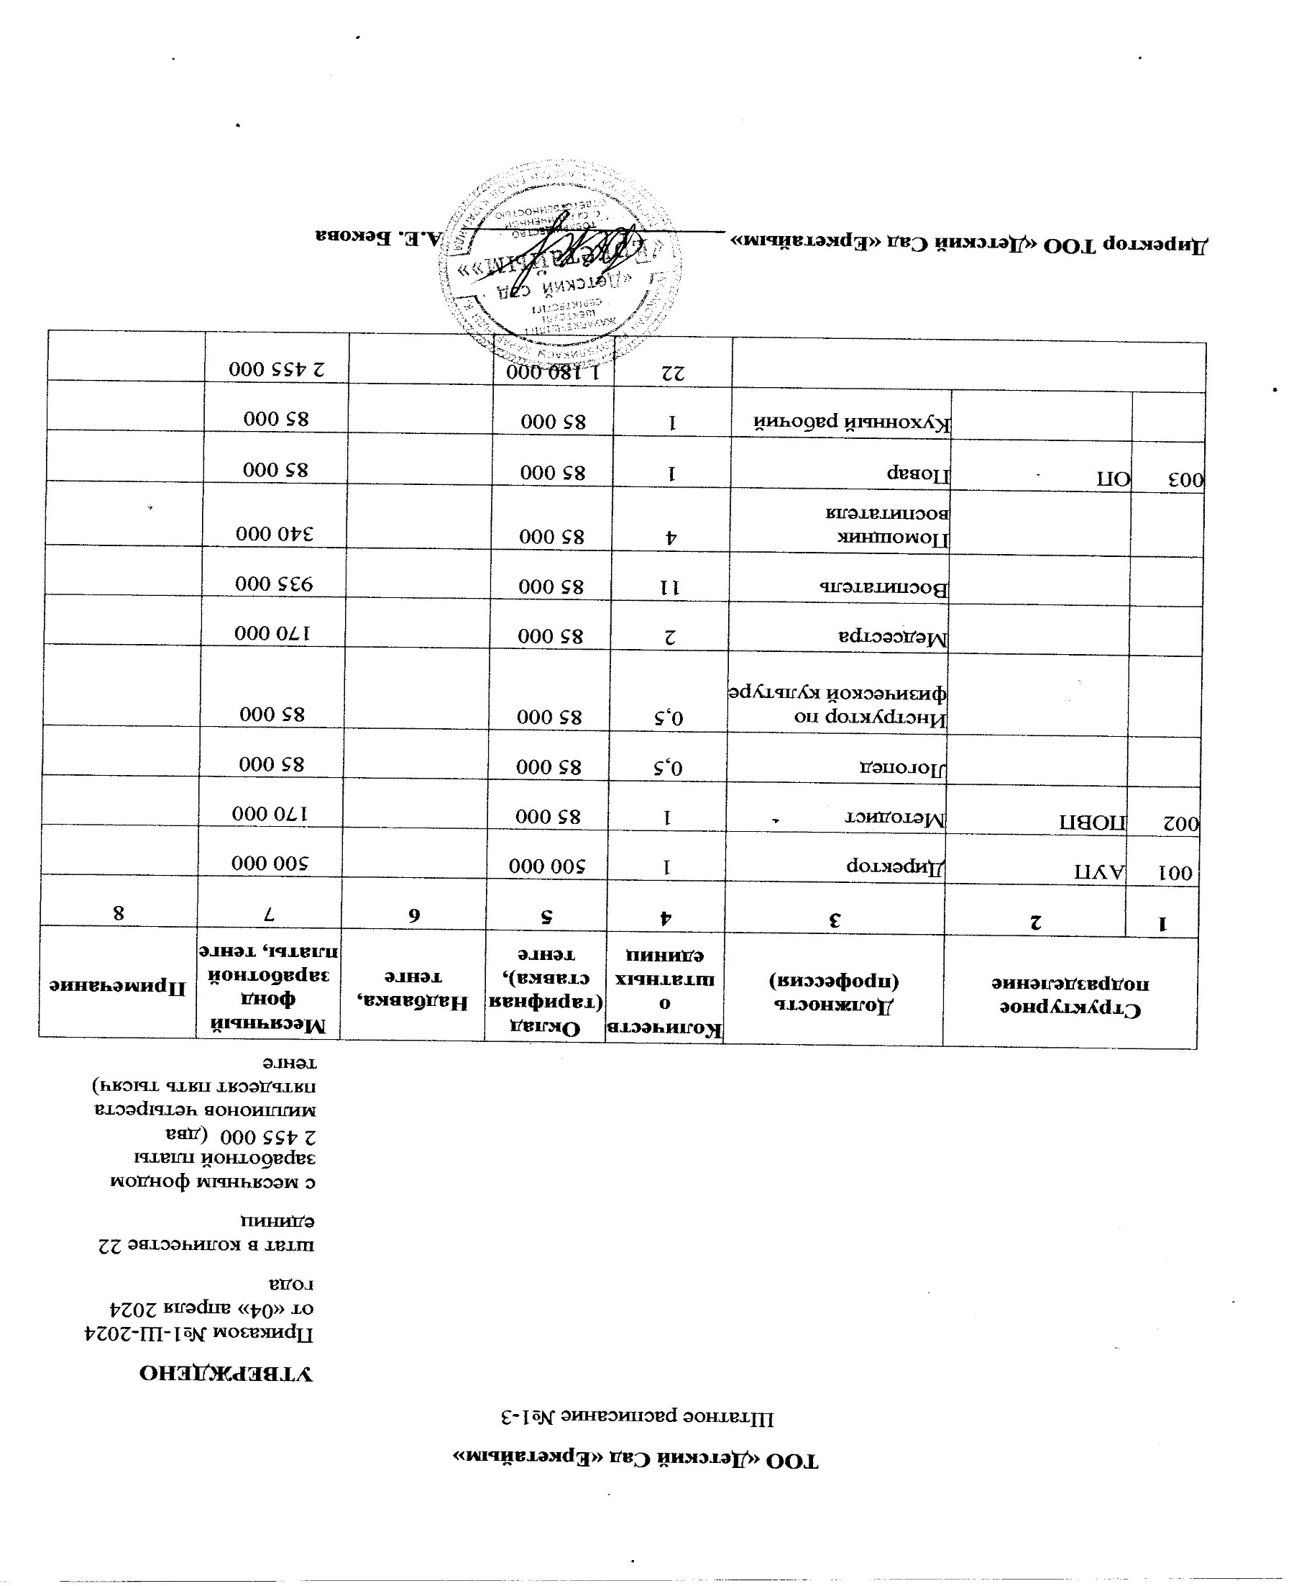с месячным фондом заработной платы 2 455 000 (два миллионов четыреста пятьдесят пять тысяч) тенге

|  |  |  |  |  |  |  |  |
| --- | --- | --- | --- | --- | --- | --- | --- |
| **Структурное подразделение** | | **Должность (профессия)** | **Количество штатных единиц** | **Оклад (тарифная ставка), тенге** | **Надбавка, тенге** | **Месячный фонд заработной платы, тенге** | **Примечание** |
| **1** | **2** | **3** | **4** | **5** | **6** | 7 | 8 |
| 001 | АУП | Директор | 1 |  |  |  |  |
| 002 | ПОВП | Методист | 1 |  |  |  |  |
|  |  | Логопед | 0,5 |  |  |  |  |
|  |  | Инструктор по физической культуре | 0,5 |  |  |  |  |
|  |  | Медсестра | 2 |  |  |  |  |
|  |  | Воспитатель | 11 |  |  |  |  |
|  |  | Помощник воспитателя | 4 |  |  |  |  |
| 003 | ОП | Повар | 1 |  |  |  |  |
|  |  | Кухонный рабочий | 1 |  |  |  |  |
|  | | | 22 |  |  |  |  |

**Директор ТОО** **«Детский Сад «Еркетайым» ______________________ А.Е. Бекова**